**做了什么：**

**①.复习OSI七层模型**

### ②.Redmine系统的学习

**③.使用QFIL刷机**

**④.学习Flyme的Wlan模块**

**⑤.手机端使用Log Report软件抓Log**

**⑥.使用omnipeek抓包**

**⑦.安装adb工具并配置使用**

**⑧.学习SSID漫游触发条件已经WIFI信号阈值**

**学到什么：**

**大致了解以上系统工具和软件的使用，但还不够熟练**

**笔记：**

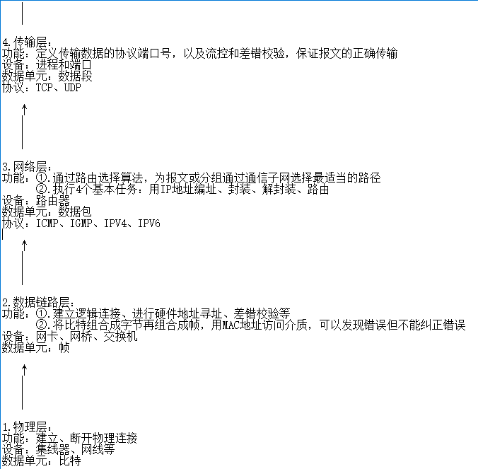

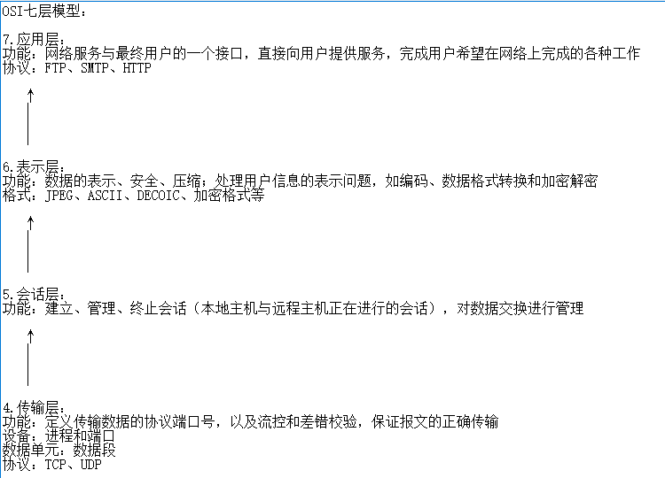

**疑问/心得：**

**疑问：无**

**心得：今天游哥和戴姐教会了我很多工具的使用，真心感谢他们。**